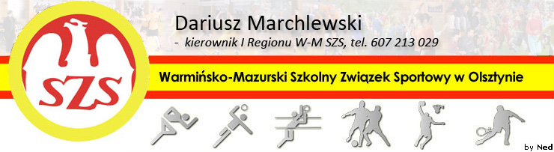
Biskupiec 04 11 2010

KOMUNIKAT ORGANIZACYJNY
Mistrzostw I Rejonu WM SZS
W Piłce Siatkowej dziewcząt i chłopców SP – „trójki”

Informuję, że zawody dziewcząt odbędą się 23 XI 2010r. o godzinie 09.00 w SP 1, w Dobrym Mieście, ul. Wojska Polskiego 22.
Zawody chłopców odbędą się 23 XI 2010r. o godzinie 11.30 w SP 1, w Dobrym Mieście, ul. Wojska Polskiego 22.
Powyższa zmiana terminu (z 17 XI) nastąpiła ze względu na Turniej PS w Olsztynie.
Potwierdzenie udziału proszę przesłać pocztą e-mail na adres: gapi5@o2.pl – kol. B Waszkiel

Regulamin rozgrywek zawarty jest w Wojewódzkim Kalendarzu Imprez WM SZS.

Przypominam o obowiązku złożenia list zawodników (potwierdzonych przez Dyrektora szkoły i Nauczyciela w-f), każdy zawodnik/zawodniczka obowiązany jest do posiadania ważnej legitymacji szkolnej.

Życzę sportowej walki w duchu fair Play i niezapomnianych wrażeń.

Kierownik I Rejonu WM SZS

Dariusz Marchlewski

